Voorleesweek
19/11/18-23/11/18

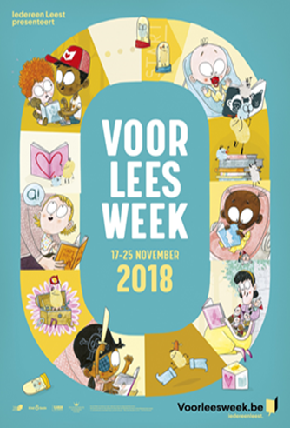

Smakelijk lezen!
Twee ogen om te eten, van dat lekkers op het blad!
Hele repen letters, naar binnen in één hap.

Smakelijk lezen!
Twee ogen als twee monden, veel woordjes in één keer!
Van letters krijg je honger, van lezen nog veel meer.


Omdat voorlezen zowel de taalontwikkeling als de fantasie stimuleert willen we jullie van harte uitnodigen om deel te nemen aan de voorleesweek.
Kom gerust een verhaaltje voorlezen.
Neem je een boekje mee van thuis, of kies je eentje hier. Kom erbij en we maken dubbel plezier.
Ben je nu een mama/ papa/ opa/ oma/ tante/ nonkel/ broer/ zus/ meter/peter/.. Je bent van harte welkom !!!
Geef een seintje aan je kinderbegeleider wanneer ze jullie mogen verwachten.

Omdat voorlezen zowel de taalontwikkeling als de fantasie stimuleert willen we jullie van harte uitnodigen om deel te nemen aan de voorleesweek.
Kom gerust een verhaaltje voorlezen.
Neem je een boekje mee van thuis, of kies je eentje hier. Kom erbij en we maken dubbel plezier.
Ben je nu een mama/ papa/ opa/ oma/ tante/ nonkel/ broer/ zus/ meter/peter/.. Je bent van harte welkom !!!
Geef een seintje aan je kindbegeleider wanneer ze jullie mogen verwachten.

